Psihoedukacija o napretku tijekom tretmana, završetku terapije i mogućem povratu simptoma

U bihevioralno-kognitivnim terapijama terapeut i klijent suradnički nastoje razumjeti problem i utvrditi kako taj problem utječe na klijenta u svakodnevnom funkcioniranju. Terapija je usmjerena na osposobljavanje klijenta za generiranje novih rješenja vlastitih problema, koja su korisnija od trenutnih načina suočavanja. Možemo reći kako terapeut uči klijenta raznim tehnikama i vještinama, pomoću kojih će riješiti trenutni problem, ali isto tako ga podučava kako novim problemima koji se jave, može pristupiti istim tehnikama koje je naučio do sada.
Sudjelovanjem u terapiji, možemo ponekad imati pogrešna očekivanja od same terapije, ali i od nas samih. Važno je zato znati koja su realna očekivanja i procesi koji se javljaju tijekom terapije. Ponekad možemo očekivati kako će napredak ići pravocrtno. No u stvarnosti, napredak je pun malih neuspjeha o kojem god području raspravljali. Slično je i u terapiji i na to trebamo biti spremni. Bit će trenutaka pogoršanja i u tim vremenima samo trebamo imati na umu kako je to prolazno, da je to normalno, da se događa svima i kako će nakon nekog vremena opet doći napredak, odnosno oporavak.

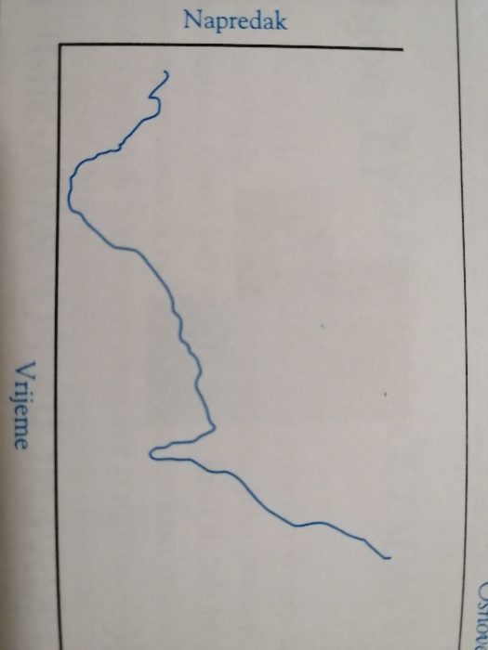
Na slici možemo vidjeti uobičajen slijed napretka, koji je kroz vrijeme sve veći, uz mnoštvo malih „padova“ koji se događaju putem do uspjeha. Ti usponi i padovi mogu se nastaviti i nakon završetka terapije, ali do tada ćete naučiti kako sami sebi pomoći i kako se suočiti s pogoršanjima. Vrlo je bitno poznavati ovaj tijek, odnosno znati da nakon početnog poboljšanja postoji mogućnost privremenog pogoršanja te na vrijeme porazgovarati s terapeutom što raditi u tim trenutcima. Prilikom nekih lošijih razdoblja možete pomisliti nešto poput „Meni je samo gore“, „Ovo nije za mene“ i sl., te se zbog svega navedenog možete osjećati razočarano i demotivirano.
U takvim se situacijama, kada nam se pojave takve misli, možemo se prisjetiti uobičajenih tehnika koje se mogu koristiti: rastavljanje većeg problema na jednostavnije komponente, stvaranje alternativnih odgovora na problem, identificiranje, testiranje i odgovaranje na automatske misli i vjerovanja, korištenje ZDM (zapis disfunkcionalnih misli), praćenje, bilježenje i planiranje aktivnosti, izvođenje vježbi relaksacije, korištenje tehnika skretanja pažnje i refokusiranja, pisanje pozitivnih izjava o sebi, identificiranje prednosti i nedostataka (misli, vjerovanja, ponašanja ili izbora koje imamo u donošenju odluka). Kad god se nađete u situaciji koja vam je na neki način teška, problematična ili izazovna, možete pokušati primijeniti nešto od navedenog.

Povremena pogoršanja ili teškoće mogu javiti i nakon završetka terapije i tada je dobro imati plan kako se nositi s mogućim teškoćama.
Tijekom terapije usvojili ste neka nova ponašanja i načine razmišljanja te ste svojim velikim trudom došli do pozitivnih promjena u vašem raspoloženju, mišljenju i ponašanju. Također, važno je naglasiti da tehnike i vještine koje ste naučili nisu samo za jednu vrstu problema, već su to „alati“ koji će vam pomoći u suočavanju s budući problematičnim situacijama. Na vama je samo da odaberete tehniku s kojom ćete pristupiti problemu.

Terapijske seanse se u početku obično provode jednom tjedno. Kada dođe do smanjenja simptoma i pacijent savlada osnovne tehnike predviđeno je da se terapijski susreti postupno smanjuju. Zajedno s terapeutom usporedit ćete prednosti i nedostatke prorjeđivanja seansi, napisati pregled naučenog u tijeku terapije i po potrebi izraditi program samoterapije, za razdoblje bez seansi. Kada dođe do završetka terapijskog procesa možete imati pomiješane osjećaje i automatske misli te je tada bitno o tome razgovarati sa svojim terapeutom. Također, uvijek ostaje mogućnost „dodatnih seansi“ ili seansi ojačavanja nakon završetka terapije, kako bi se pratio vaš napredak. Na taj način, zajedno s terapeutom, možete predvidjeti teškoće koje bi se mogle pojaviti u budućnosti te planirati na koji način ćete se nositi s tim teškoćama i pokušati ih uspješno savladati.

Cilj bihevioralno - kognitivne terapije nije samo ubrzati slabljenje vaših simptoma, već i podučiti vas kako da budete svoj vlastiti terapeut.

Matija Mesić

Literatura: Beck, J. (2011). Kognitivna terapija: osnove, educiranje i uvježbavanje. Jastrebarsko: Naklada Slap.

